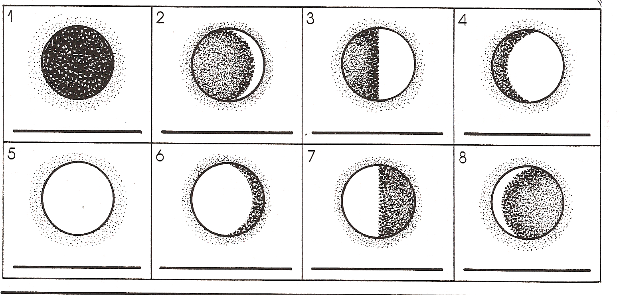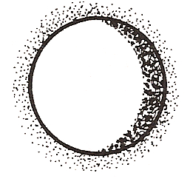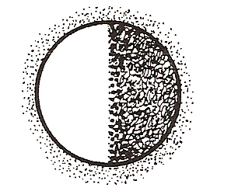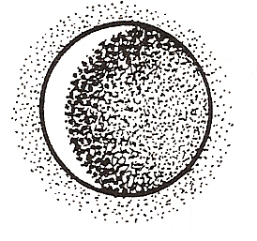

1

2

3

4

5

6

7

8



1

2

3

4

5

6

7

8



1

2

3

4

5

6

7

8



1

2

3

4

5

6

7

8